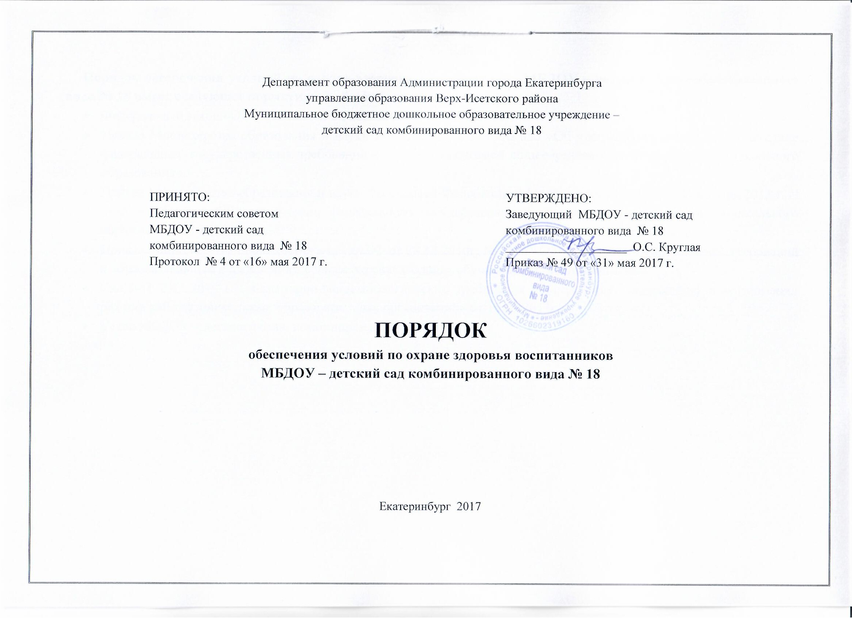

Порядок обеспечения условий по охране здоровья воспитанников МБДОУ – детский сад комбинированного вида № 18 имеет следующее нормативное обоснование:
- Федеральный закон «Об образовании в Российской Федерации» № 273-ФЗ.
- Приказ Министерства образования и науки РФ от 23.11.2009 г. № 655 «Об утверждении и введении в действие федеральных государственных требований к структуре основной общеобразовательной программы дошкольного образования».
- Приказ Министерства образования и науки Российской Федерации (Минобрнауки России) от 17 октября 2013 г. N 1155 г. Москва «Об утверждении федерального государственного образовательного стандарта дошкольного образования».
- Приказ Министерства образования и науки РФ от 28.12.2010г. № 2106 «Об утверждении федеральных требований к образовательным учреждениям в части охраны здоровья обучающихся, воспитанников».
- СанПиН 2.4.1.3049-13 «Санитарно-эпидемиологические требования к устройству, содержанию и организации режима работы дошкольных образовательных организаций» от 15.05.2013г.
- Устав МБДОУ – детского сада комбинированного вида № 18.

№  п/п | Направление работы | Наименование мероприятия | Нормативно-правовой акт | Оформляемый документ, где отражено. | Срок проведения, ответственные лица.
1 | Текущий контроль за состоянием здоровья детей МБДОУ | 1.1.Медицинский осмотр воспитанников | Приказ Минздрава и Минобразования РФ от 30.06.1992 г № 186/272 «О совершенствовании системы медицинского обеспечения детей в образовательных учреждениях» | - Медицинские карты детей.  - Листок здоровья в журнале приема детей. | В соответствии с возрастом.  ( Мед.работник)  Ежегодно в сентябре.  ( Мед. работник).
 |  | 1.2.Ежедневный утренний фильтр | СанПиН 2.4.1.3049-13 от 15.05.2013г. | 1.Приказ заведующего «Об осуществлении ежедневного утреннего приема детей в группах МБДОУ».  2.Ведение журналов утреннего приема. | Ежегодно в сентябре.  (Заведующий МБДОУ)  Ежедневно. (Воспитатели групп),
 |  | 1.3.Осуществление мониторинга физического развития детей | 1.СанПиН 2.4.1.3049-13 от 15.05.2013г.  2. Образовательная программа МБДОУ. | 1. Медицинская карта ребенка.  2. Журнал здоровья. | 1 раз в полгода.  Медицинский работник.  Инструктор по физической культуре.
2 | Проведение санитарно - гигиенических, профилактических и оздоровительных мероприятий. | 2.1.Осуществление контроля за условиями пребывания детей в детском саду.  Организация лабораторных исследований физических, химических и других факторов, влияющих на здоровье детей. | СанПиН 2.4.1.3049-13 от 15.05.2013г. | 1.Программа производственного контроля  2. Результаты лабораторных исследований | В течение года по плану.  Заведующий МБДОУ.
 |  | 2.2.Организация проведения периодических обязательных медицинских осмотров работников детского сада. | - СанПиН 2.4.1.3049-13 от 15.05.2013г.  - Приказ Минздравсоц развития России от 12.04.2011 № 302-н | - Программа производственного контроля  - Личная мед. книжка работника ДОУ | В течение года по плану.  Заведующий МБДОУ.
 |  | 2.3.Организация работы по профилактике травматизма и обеспечению безопасности детей дошкольного возраста в детском саду. | - Федеральный закон «Об образовании в Российской Федерации» № 273-ФЗ. | План работы по профилактике травматизма и обеспечению безопасности детей дошкольного возраста в МБДОУ | В течение года.  Специалист по охране труда.
 |  | 2.4.Разработка и утверждение Правил внутреннего распорядка воспитанников МБДОУ. | 1. Федеральный закон «Об образовании в Российской Федерации» № 273-ФЗ. | Правила внутреннего распорядка воспитанников МБДОУ. | С начала работы учреждения.  Корректируется по мере необходимости.  Зам.зав. по ВМР
 |  | 2.5.Организация трёхступенчатого контроля за санитарным состоянием помещений, территории и оборудования МБДОУ. | Положение об административно-общественном контроле по охране труда в учреждениях образования (постановление Президиума ВЦСПС от 01.07.1987 г. № 7) | 1.Положение об административно-общественном контроле.  2.План-график административно-общественного контроля.  3.Журнал административно-общественного контроля по ОТ. | Утверждается Заведующим МБДОУ по согласованию с ПК МБДОУ.  Составляется ежегодно.  В соответствие с должностями.
3 | Обучение и воспитание в сфере охраны здоровья граждан Российской Федерации. | 3.1.Организация работы по воспитанию у детей дошкольного возраста осмысленного отношения к своему здоровью. | 1.Федеральный закон «Об образовании в Российской Федерации» № 273-ФЗ.  2.Устав МБДОУ | Программа «Здоровье» МБДОУ – детского сада комбинированного вида № 18. | 2015-2020 гг.  Заместитель заведующего по ВМР.
4. | Расследование и учет несчастных случаев с обучающимися во время пребывания в организации, в порядке, установленном федеральным органом исполнительной власти, осуществляющим функции по выработке государственной политики и нормативно-правовому регулированию в сфере образования, по согласованию с федеральным органом исполнительной власти, осуществляющим функции по выработке государственной политики и нормативно-правовому регулированию в сфере здравоохранения. | 4.1. Расследование и учет несчастных случаев с воспитанниками детского сада во время пребывания в организации. | Приказ Минобразования РФ от 23.07.1996 N 378  Об охране труда в системе образования Российской Федерации | - Приказ руководителя МБДОУ об утверждении алгоритма действий работников детского сада при несчастном случае(далее НС) с воспитанником (ми) МБДОУ.  - Алгоритм действий работников детского сада при НС с воспитанником (ми) в МБДОУ.  - Приказ о создании комиссии по расследованию НС с воспитанниками МБДОУ.  - Журнал регистрации НС с воспитанниками МБДОУ.  - Отчет о НС с воспитанниками МБДОУ. | После создания алгоритма.  Заведующий МБДОУ.  Специалист по охране труда.  Специалист по ОТ.  Алгоритм доводится до всех членов коллектива под роспись.  Немедленно по происшествии.  Оформляется после утверждения акта по форме Н-2.  Ежегодно.  Специалист по ОТ.

